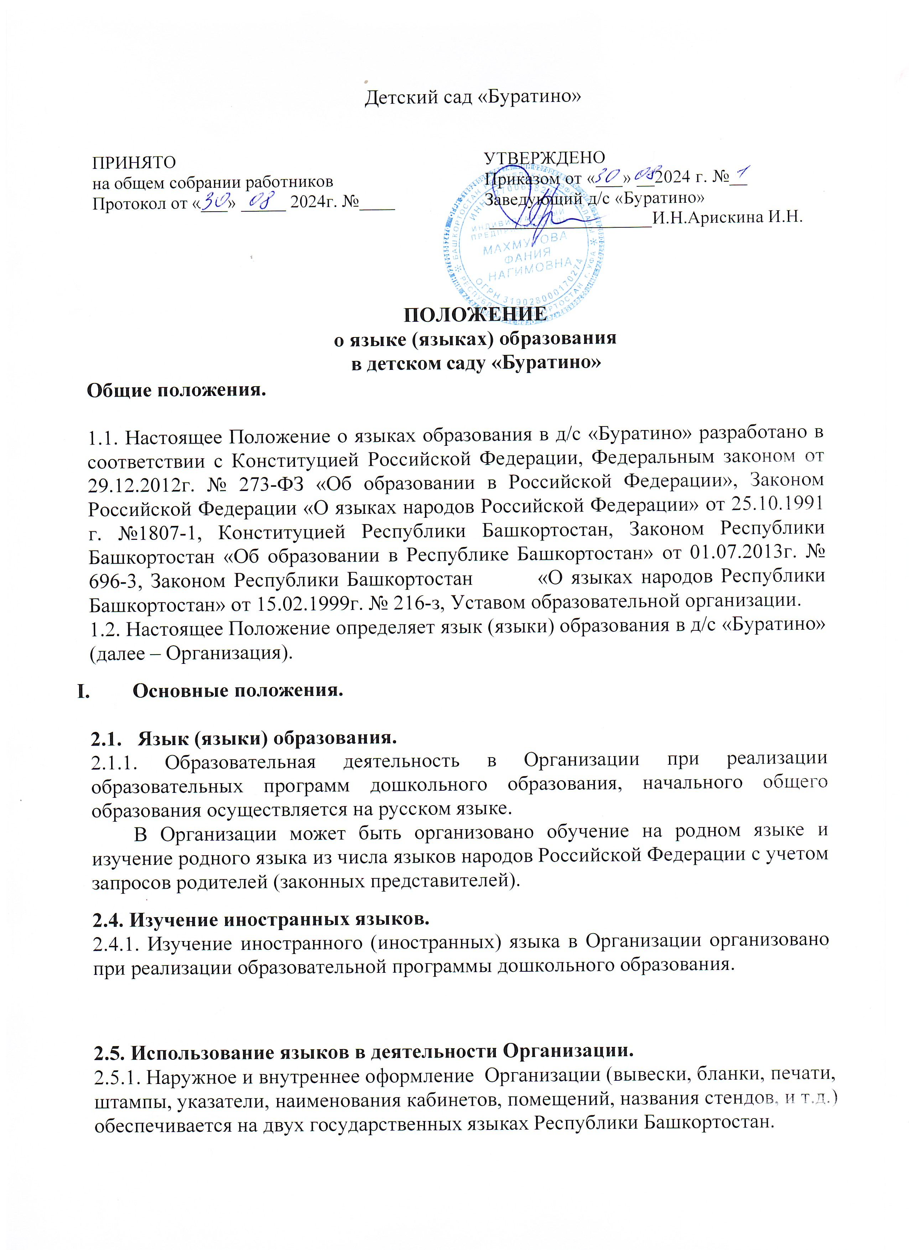

2.6.2. Документация, связанная с реализацией образовательных программ (в том числе дополнительных) в Организации ведется на государственных языках Республики Башкортостан.
2.6.3. Организация создает условия для формирования основы речевой и языковой культуры, совершенствования разных сторон речи ребенка, приобщения детей к культуре чтения художественной литературы.

- Заключительные положения.

3.1. Настоящее Положение вступает в силу с момента утверждения. Внесение дополнений и изменений в Положение производится на заседании Педагогического совета Организации в соответствии с требованиями действующего законодательства. Положение действительно до принятия новой редакции.
3.2. Настоящее Положение обязательно для исполнения всеми участниками образовательного процесса.
3.3. Текст настоящего Положения размещается в сети Интернет на официальном сайте Организации.

